***МОДЕЛЬНЫЙ НПА***

02.03.2021

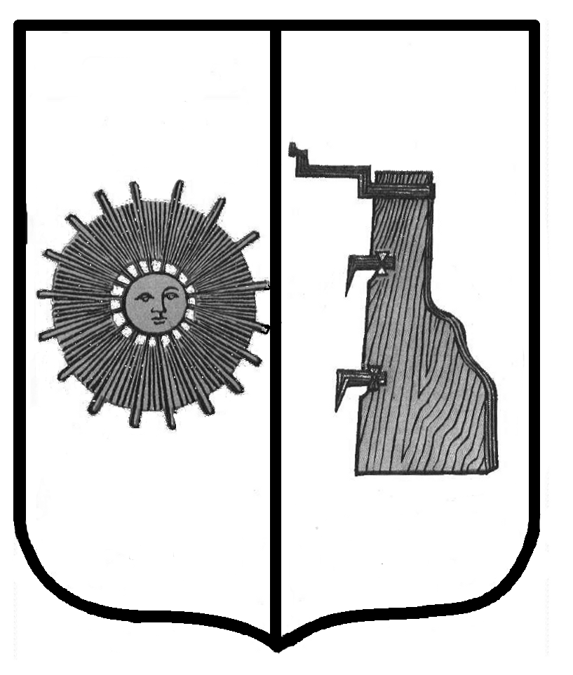

**Новгородская область**

**Боровичский район**

### СОВЕТ ДЕПУТАТОВ ЖЕЛЕЗКОВСКОГО СЕЛЬСКОГО ПОСЕЛЕНИЯ ТРЕТЬЕГО СОЗЫВА

**Р Е Ш Е Н И Е**

|  |  |  |
| --- | --- | --- |
| **00.00.2021** | № |  |

д. Железково

**О внесении изменений в решение Совета депутатов от 27.03.2019 года № 169 «Об утверждении Положения о старостах населенных пунктов Железковского сельского поселения»**

#### В соответствии с Федеральным законом от 6 октября 2003 года № 131-ФЗ «Об общих принципах организации местного самоуправления в Российской Федерации», в целях реализации Областного закона от 01.10.2018 № 304-ОЗ «О некоторых вопросах, связанных с деятельностью старосты в муниципальном образовании», руководствуясь Уставом Железковского сельского поселения Совет депутатов Железковского сельского поселения третьего созыва

**РЕШИЛ:**

1. Внести изменения в Положение о старостах населенных пунктов Железковского сельского поселения, утвержденное решением Совета депутатов сельского поселения от 27.03.2019 года № 169.

1.1. подпункт 3 пункта 4.2. статьи 4 «Гарантии старост» изложить в новой редакции:

«3.Оплата мобильной телефонной связи осуществляется по заявлению о компенсации расходов ежемесячно в размере 100 руб. или ежеквартально в размере 300 руб.».

2. Опубликовать решение в бюллетене «Официальный вестник Железковского сельского поселения» и разместить на официальном сайте Администрации сельского поселения в информационно-телекоммуникационной сети «Интернет».

3. Настоящее решение вступает в силу со дня его официального опубликования.

**Глава сельского поселения Т.А. Долотова**